WPF и Entity Framework
В данной работе требуется разработать приложение (WPF), которое будет подключаться к базе данных и изменять, добавлять и удалять строки из всех таблиц базы данных.
Нажимаем правой кнопкой мыши по проекту и выбираем «Управление пакетами NuGet…»
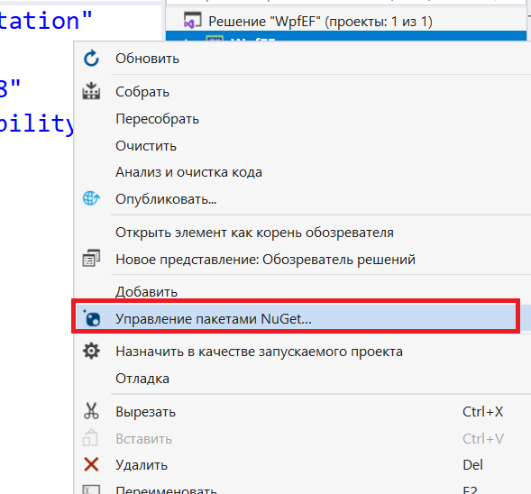
Устанавливаем Entity Framework
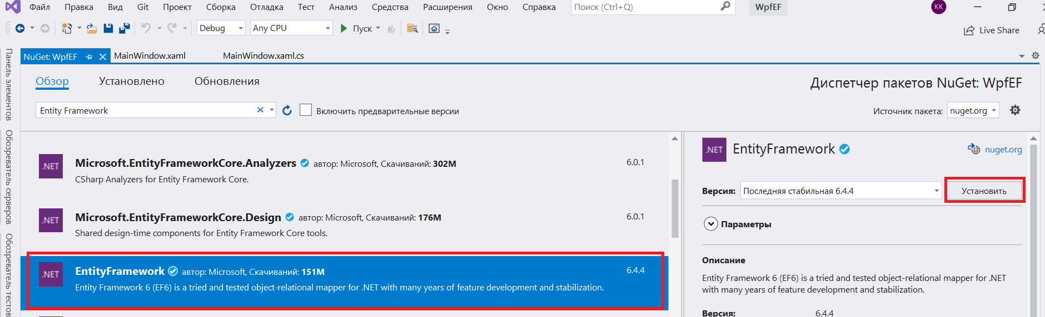
Добавим строку подключения в App.config:
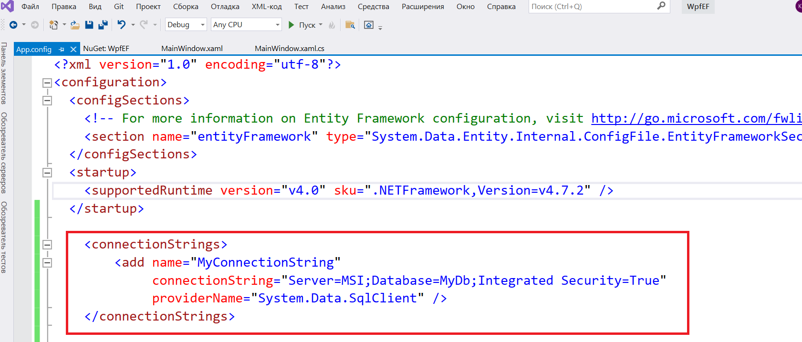
В данном случае добавлена строка подключения с названием MyConnectionstring. Сервер – MSI. База данных – MyDb. Так как используется Ms SQL, то в качестве providerName указывается System.Data.SqlClient.
Добавим в проект новый класс Person:
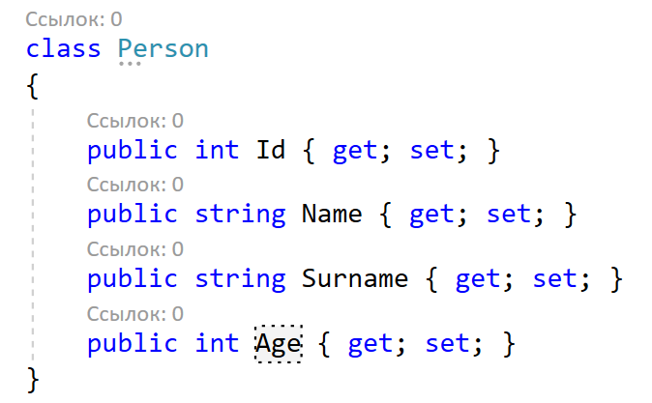
Добавим следующий класс PeopleContext (В НОВОМ ФАЙЛЕ!):
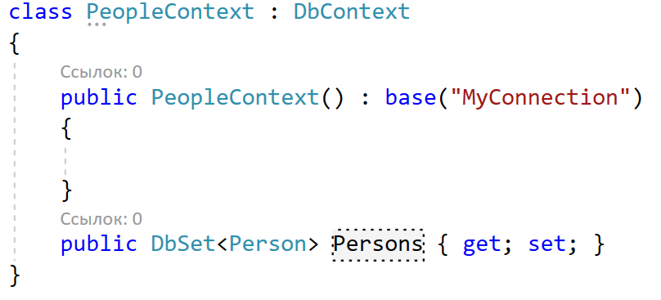
MyConnection – название строки подключения к БД из файла App.config. Можно было бы не редактировать App.config, а добавить строку подключения прямо в base(“”)
В разметку xaml вносим следующий код:
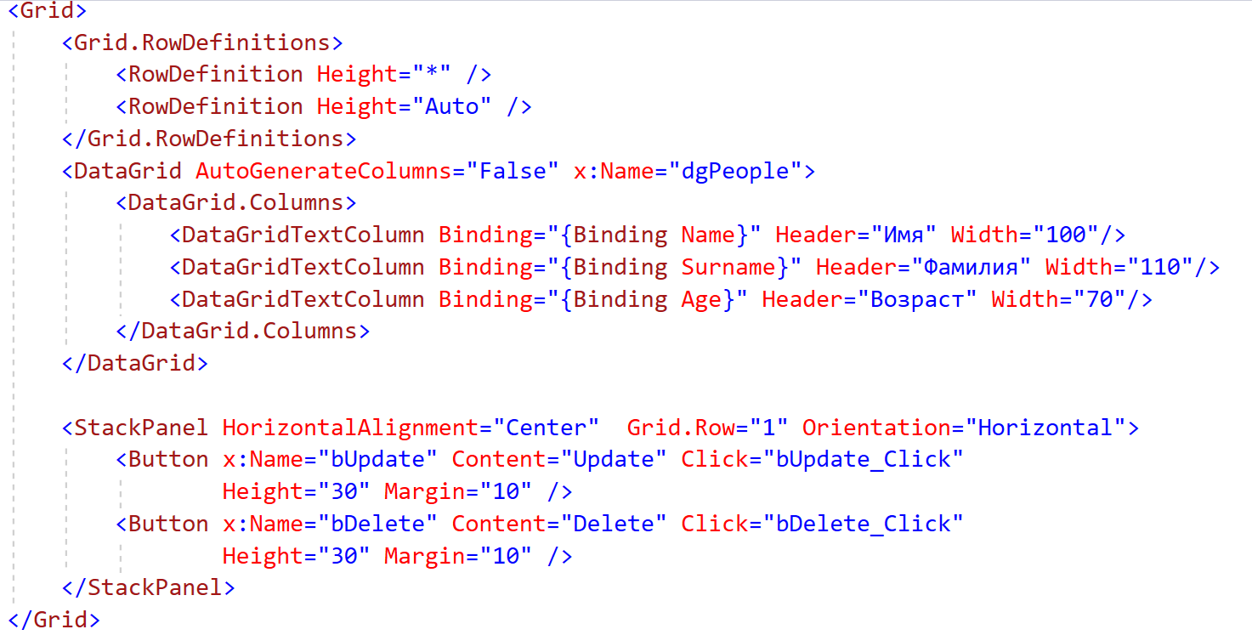
В DataGrid c помощью флага AutogenerateColumns отключаем автоматическую генерацию колонок. С помощью элемента DataGridTextColumn определяем отображаемые колонки. В Binding указываем к какому свойству привязываемся из класса Person. Определяются 2 кнопки: для удаления и для изменения.
Добавляем следующий код в обработчики и конструктор класса MainWindow (потребуется подключить пространство имен using System.Data.Entity; ):
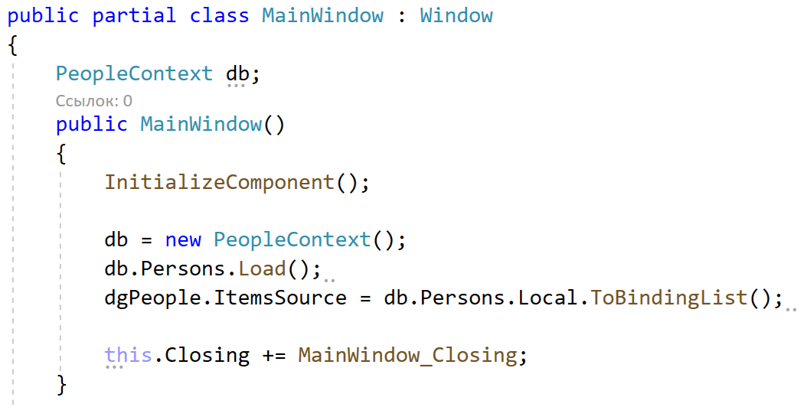
Здесь создается экземпляр класса PeopleContext для работы с бд(строку подключения ранее указывали), данные загружаются из БД происходит привязка к таблице dgPeople.
В MainWindow_Closing(…) происходит освобождение ресурсов используемых для работы с БД. В bUpdate_Click(…) сохраняем внесенные изменения в бд.
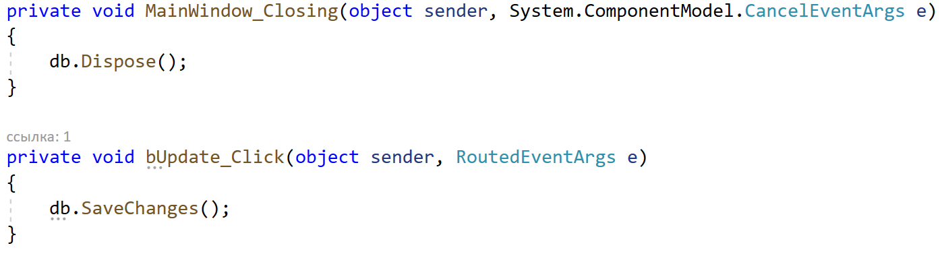
Для удаления данных сначала вызывается метод db.Phones.Remove(phone) для всех удаляемых объектов, а затем также метод db.SaveChanges.
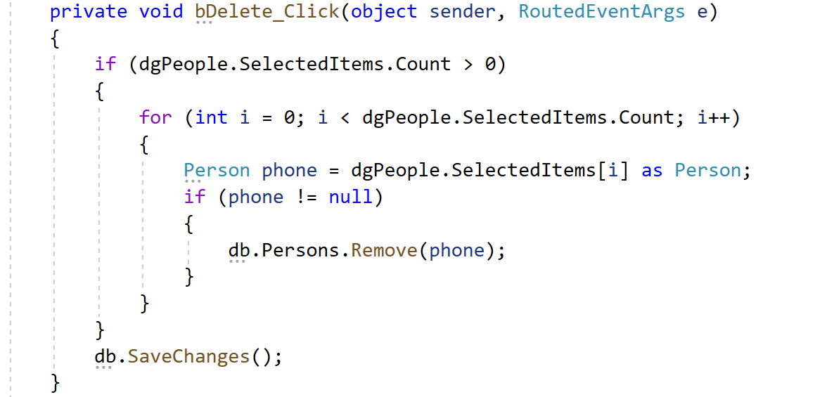
Список источников.
1) Entity Framework. Документация microsoft. Ссылка: https://docs.microsoft.com/ru-ru/ef/
2) WPF. Работа с Entity Framework. Ссылка: https://metanit.com/sharp/wpf/19.3.php

